1. Trình này sẽ chuyển đổi java source code thành bycode:
   1. Trình biên dịch java
   2. Trình thông dịch java
   3. Appleviewer
   4. Sai hết
   5. Đúng hết
2. Mã Bytecode:
   1. Phụ thuộc hệ điều hành
   2. Phụ thuộc vào chỉ lệnh của CPU
   3. Độc lập với hđh
   4. Sai hết
3. Trong java, tên của 1 public class và tên file phải trùng nhau?
   1. Đúng
   2. Sai
   3. Đúng nhưng không phân biệt hoa thường
   4. Đúng nhưng có thể thêm số vào cuối tên lớp

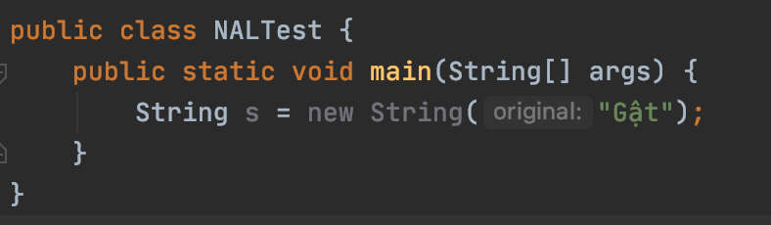

Biến s lưu ở vùng nhớ nào?

1. Stack
2. Heap
3. StringPool
4. Vùng nhớ ngẫu nhiên
5. Bộ gom rác thực hiện công việc nào sau đây
   1. Các package không được sử dụng sẽ tự động bị xoá
   2. Tự động xoá output của chương trình java
   3. Xoá các file java không đúng với trên ổ đĩa cứng
   4. Bộ nhớ bị chiếm bởi cá đối tượng không còn được sẽ chiếu sẽ tự động được thu hồi

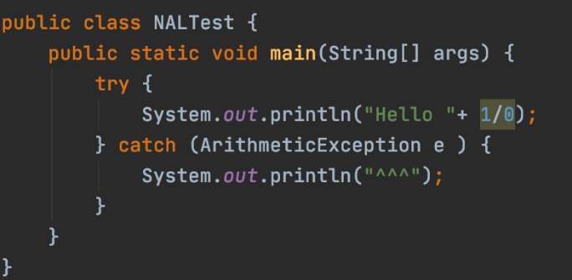

* 1. Hello
  2. ^^^
  3. Hello ^^^
  4. Hello 1

1. Lớp nào được sử dụng để đọc charater từ file text
   1. FileInputStream
   2. FileWriter
   3. FileScanner
   4. FileReader
2. Lớp nào sau đây không phải là lớp “Layout Manager”?
   1. BorderLayout
   2. FlowLayout
   3. GridLayout
   4. GridBagConstraints
   5. CardLayout
3. Layout nào bố trí component ở Đông, Tây, Nam, Bắc và ở giữa:
   1. BorderLayout
   2. FlowLayout
   3. GridLayout
   4. OrientationLayout

class NAL{  
 NAL (int i) {}  
}  
  
class NAH extends NAL {}  
  
class NATest {  
 public static void main(String[] args) {  
   
 }  
}

* 1. Lỗi biên dịch
  2. Đoãn mã chạy mà không có ngoại lệ
  3. Dịch tốt, khi chạy một ngoại lệ được ném ra

interface I1{}  
interface I2{}  
class Base implements I1{}  
class Sub extends Base implements I2{}  
class Red {  
 public static void main(String[] args) {  
 Sub s1 = new Sub();  
 I2 i2 = s1; //1  
 I1 i1 = s1; //2  
 Base base = s1; //3  
 }  
}

Lỗi biên dịch xảy ra ở dòng nào?

1. 1
2. 2
3. 3
4. Không có lỗi
5. Kỹ thuật nào không được java hỗ trợ khi lập trình hướng đối tượng.
   1. Đa hình
   2. Trừu tượng
   3. Đa kế thừa
   4. Đóng gói

class PhuongTien {  
 public void di() {  
 }  
  
 public void dungLai() {  
 }  
}  
  
class Oto extends PhuongTien {  
 public void lenGa() {  
 }  
  
 public void tangToc() {  
 }  
}  
  
class OtoTai extends Oto {  
 private int trongLuongMax() {  
 return 1000;  
 }  
   
}

Lớp OtoTai có mấy phương thức?

1. 1
2. 3
3. 4
4. 5